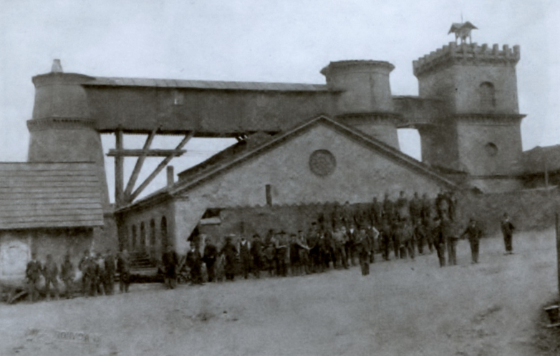

53. Seminář z dějin hutní výroby
4. prosince 2012

PřihláškA
Účastník:
Jméno a příjmení (včetně titulů):

Adresa (pracoviště):

E-mail:

Telefon:

Příspěvek:
Název příspěvku:

Anotace:

